Melding om fisket uke 25/2022
Rapporten skrevet mandag 27.06.2022 av Amalie Oda Harland og Willy Godtliebsen.

Alle kvanta i rapporten er oppgitt i tonn rundvekt, hvis ikke annet er presisert, og verdi i 1.000 kroner, evt. millioner kroner.

Generelt
Omsetningsdata i denne rapporten skriver seg først og fremst fra uke 25 i 2022, dvs. 20.-26. juni 2022.

Første periode av blåkveitefisket ble avslutta lørdag 25. juni, etter knappe 5 ukers varighet. Omsatt kvantum siste uka ble på beskjedne 250 tonn. Årsaken til det var vanskelige driftsforhold med mye straum i tillegg til at det var få båter som kom til i fisket etter at en stor andel har gjort seg ferdig med kvota. Det var reduksjon også i landingene av fersk torsk, sei og hyse, mens kongekrabben økte. Landingene av ferske reker holdt samme nivå som uka før. Når det gjelder omsetning og landinger av fryst råstoff var det reduksjon sammenlignet med uka før, med variabelt innslag av i hovedsak reke, snabeluer og torsk.

Råfisklagets omsetning i uke 25 er på 208 millioner kroner (foreløpige tall), ned fra 342 millioner kroner uka før. I tallet for uke 25 inngår 25 millioner kroner etter landing fra 2 russiske frysetrålere med i hovedsak 970 tonn torsk. Omsetningen for norske båter stod dermed for 182 millioner kroner, fordelt med 103 millioner kroner på fersk og 79 millioner kroner på fryst råstoff.

Tilsvarende for uke 25 i fjor var omsetninga 251 millioner kroner, der utenlandske fangster stod for 30 millioner kroner. Norske fangster utgjorde da 220 millioner kroner, fordelt med 76 på fersk og 144 på fryst råstoff.

Totalomsetningen hittil i år sammenlignet med tilsvarende periode i fjor framgår av tabell 1. Den økte omsetningen for norske båter er på vel 2,9 milliarder kroner, fordelt med pluss på 1,95 på fersk- og 0,94 på frystomsetningen. Frystomsetningen pr uke 25 i år er på 3.739 millioner kroner, mens ferskomsetningen er oppe i 6.061 millioner kroner. En stor del av den økte frystomsetningen skriver seg fra sluttspurten i 2021 der kvantumet er omsatt på begynnelsen av 2022. Men økt omsetning av fryst råstoff også i uke 6, da foreløpig ukerekord ble satt med 275 millioner kroner, en rekord som ble slått i uke 12 da med 290 millioner kroner. Omsetningen av fryst torsk pr uke 25 i år er 1.800 millioner kroner mot 1.137 millioner kroner til samme tid i fjor, av kvantum på henholdsvis 59.360 og 55.520 tonn. Når det gjelder omsetningen av fersklevert råstoff, drar torsken opp pga. økte priser til tross for redusert kvantum. Kvantum fersk torsk omsatt så langt er 183.670 tonn, mot 189.310 tonn til samme tid i fjor, mens verdien er opp fra 3.040 til 4.494 millioner kroner.
Tabell 1: Totalomsetning fordelt på norske og utenlandske leveranser
 | Millioner kroner
 | Pr uke 25/2022 | Pr uke 25/2021
Norske fartøy  Utenlandske fartøy | 9.801  1.408 | 6.884  1.247
Totalsum | 11.209 | 8.131

Råfisklagets omsetning for norske båter i uke 25 i år fremgår av tabell 2, med fordeling på fersk/fryst råstoff, og pr fiskeslag. Foreløpige tall for fryst råstoff i perioden viser 79 millioner kroner, ned fra 122 millioner kroner uka før. I uke 25 var fryst torsk og reke størst i verdi med i underkant av 23 millioner kroner, fra et kvantum på henholdsvis 630 og 880 tonn. Deretter fulgte 500 tonn fryst hyse, der verdien var 12 millioner kroner. Og til slutt tar vi med 830 tonn fryst snabeluer til verdi 9 millioner kroner.

Vi tar også med landinger av fryst råstoff i uke 25 som bare delvis er omsatt. Totalt 3.700 tonn er levert til nøytrale fryselager i uke 25, ned fra hele 10.800 tonn uka før. Av dette kvantumet var det 1.250 tonn snabeluer, 820 tonn torsk, og deretter fulgte 730 tonn reke, 300 tonn sei og 200 tonn raudåte. Det var 2 trålere som stod for landingene av snabeluer. Torskekvantumet var fordelt med 400 tonn levert av en snurrevadbåt, 330 tonn fra 3 trålere og 90 tonn fra 2 autolinebåter. Rekekvantumet var det en tråler som stod for, også raudåta kom fra en leveranse. Det meste av seien, 260 tonn var tatt på trål, resten på snurrevad.

Omsetningen av ferskt råstoff i uke 25 utgjorde 103 millioner kroner, som var ned fra 133 millioner kroner uka før. Den gode starten i blåkveitefisket for kystflåten som vi rapporterte om for uke 21, med 2.000 tonn til verdi 61 millioner kroner i første uka av direktefisket, ble noe mer beskjeden i uke 22. 1.330 tonn fersk blåkveite ble omsatt i uke 22, til verdi 41 millioner kroner. Dette ble ytterligere redusert til 550 tonn i uke 23, til verdi 17 millioner kroner, for så å ta seg opp til 630 tonn og 19 millioner kroner i uke 24. Uke 25 representerte slutten på 1. periode av blåkveitefisket, etter stoppmelding fra Fiskeridirektoratet gjeldende fra og med lørdag 25. juni. Omsatt kvantum i uke 25 ble på beskjedne 250 tonn til verdi 7,7 millioner kroner. Totalkvantumet omsatt gjennom Råfisklaget de knappe 5 ukene direktefisket varte er 4.790 tonn inklusiv bifangst på 50 tonn fisket før 23. mai, av ei periodekvote på 5.200 tonn. Fiskeridirektoratet som også har med bifangst og leveranser i andre salgslag, rapporterer om 5.074 tonn. Dette direktefisket omfatter båter under 28 meter største lengde som drifter nord for 62-graden med konvensjonelle redskaper. Hvis vi holder oss til omsetningen gjennom Råfisklaget de knappe 5 ukene 1. periode varte, er vi oppe i 4.740 tonn til verdi 147 millioner kroner. Dette gir en snittpris på kr 30,91 pr rundvekt-kg. Prisen varierer, med høyest pris betalt for blåkveite tatt på snurrevad. Der er 550 tonn betalt med et gjennomsnitt på kr 34,28 pr kg, mens tilsvarende for garn og line ligger i størrelsesorden kr 30,40-30,60 pr kg rundvekt. Line står for 2.470 tonn, og garn for 1.720 tonn. Som normalt har garn størst andel blåkveite 2,4 kg+, med 73 % registrert så langt. Tilsvarende for line er 41 %, og for snurrevad er andelen stor blåkveite nede i 19 %. Men det har liten betydning for snittprisen. For øvrig er det meste av kvantumet omsatt i rund tilstand, nærmere bestemt 89 %, det øvrige var for det meste registrert som sløyd med hode. Størst kvantum, 1.900 tonn, er levert til kjøpere i Troms, fulgt av Vesterålen og Lofoten med henholdsvis 1.270 og 1.230 tonn, og 310 tonn i Øst-Finnmark. Det er 277 båter som har deltatt med leveranser i Råfisklagets distrikt i uke 21-25. Av disse tilhører 170 lengdegruppa u/14 meter største lengde som har levert 2.520 tonn, der 80 har fisket maksimalkvota på 20 tonn. I gruppa 14-20 meter er deltakelsen 74, hvorav 39 har tatt kvota på 22,5 tonn, og totalt har lengdegruppa levert 1.450 tonn. 33 båter i lengdegruppen 20-28 meter har deltatt med leveranser av totalt 750 tonn, hvorav 24 har tatt kvota på 25 tonn.

Omsetningen av fersk torsk ble redusert til 1.280 tonn og verdi 30 millioner i uke 25, fra 1.470 tonn og 34 millioner kroner uka før. I uke 25 i fjor var et torskekvantum på 1.120 tonn levert fersk til verdi 18 millioner kroner. Fordelt per redskap er 520 tonn tatt på snurrevad, 400 tonn på line/autoline, 210 tonn på trål og 140 tonn på juksa. Størst snurrevadkvantum er levert i Øst-Finnmark med 270 tonn og Vest-Finnmark med 250 tonn. 325 tonn av linetorsken var levert i Øst-Finnmark og 60 tonn i Vest-Finnmark. Juksakvantumet var jevnt fordelt på Øst- og Vest-Finnmark med 60 tonn på hver. Trålkvantumet på 210 tonn var fordelt på 2 fangster levert Båtsfjord og Hammerfest.

Tabell 2. Omsetning for norske båter i uke 25/2022, fordelt pr fersk/fryst og pr fiskeslag
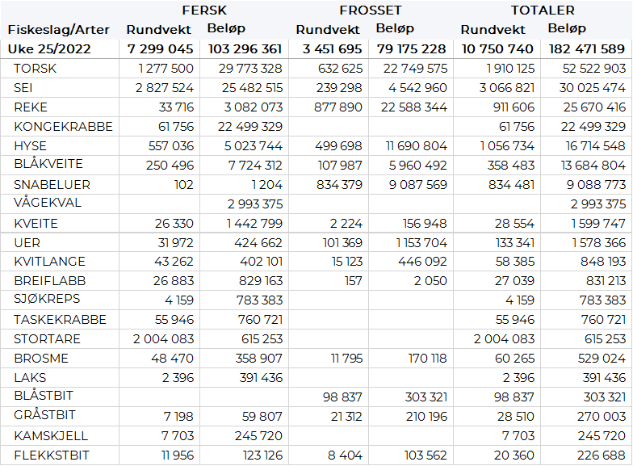

Omsetningen av fersk sei i uke 25 utgjorde 2.830 tonn/25 millioner kroner, ned fra 3.520 tonn/30 millioner kroner uken før. Det var størst aktivitet i Vest-Finnmark hvor det ble levert 1.670 tonn, hvorav 1.200 tonn på not, og 225 tonn på hver av snurrevad og juksa. Deretter fulgte Troms med 750 tonn, hvorav 710 tonn på not. 230 tonn var levert på Nordmøre, av det var 190 tonn tatt på not. 70 tonn var omsatt i Øst-Finnmark, der det meste var tatt på snurrevad. Labert i øvrige områder. Totalt stod notfisket for nær 2.100 av de 2.830 tonnene fersk sei levert i uke 25, fulgt av juksa med 360 tonn og snurrevad med 270 tonn.

Omsetningen av fersk hyse i uke 25 utgjorde 560 tonn til verdi 5,0 millioner kroner, en nedgang fra 690 tonn/6,4 millioner kroner uken før. Av omsatt kvantum i uke 25 var 280 tonn levert i Øst-Finnmark, 190 tonn i Vest-Finnmark og 60 tonn i Troms. Av kvantumet levert Øst-Finnmark var 140 tonn tatt på snurrevad og tilsvarende på line/autoline. I Vest-Finnmark og Troms var nesten hele kvantumet tatt på snurrevad.
Av totalkvantumet var 15 tonn levende hyse, mot 52 tonn uken før. Hittil i år er det levert 1.050 tonn levende hyse med en verdi på 10,4 millioner kroner, fangstene er i all hovedsak levert i Båtsfjord.

I uke 25 ble det fisket 61,7 tonn kongekrabbe til verdi av 22,5 millioner kroner, opp fra 49 tonn/ 18,6 millioner kroner uka før. Av dette ble 42 tonn fanget i det regulerte fisket av 115 båter. 19 tonn ble tatt i det uregulerte fisket av 61 båter, og 0,55 tonn ble tatt i ungdomsfiske av 12 båter. Gjennomsnittsprisen for A-kvalitets hannkrabbe fra det regulerte fisket ble betalt med snitt 482 kr/kg, ned fra 485 kr/kg uka før. Fordelt per fangstfelt for all fangst av kongekrabbe er fordelingen følgende: 15 tonn i havområdet utenfor Gjesvær, 11 tonn i Porsangerfjorden, 9,6 tonn i Varangerfjorden, 8 tonn i Laksefjorden og nesten 7 tonn i havområdet mellom Berlevåg og Båtsfjord. Mindre kvanta i resterende fangstfelt.

I løpet av uke 25 er det omsatt 33 tonn reke til verdi 3 millioner kroner, mot 32 tonn/2,7 millioner kroner. Av dette var 25 tonn fersk kokt reke til verdi 2,88 millioner kroner til 113 kr/kg forrige uke. For all fangst samlet fordeler kvantumet seg med 13,4 tonn i Varangerfjorden og 8 tonn i Kvænangen, kvanta under 3 tonn i resterende fangstfelt.

Øst-Finnmark
Fra omsetninga fra perioden i uke 25 i 2022 har vi følgende oversikt:
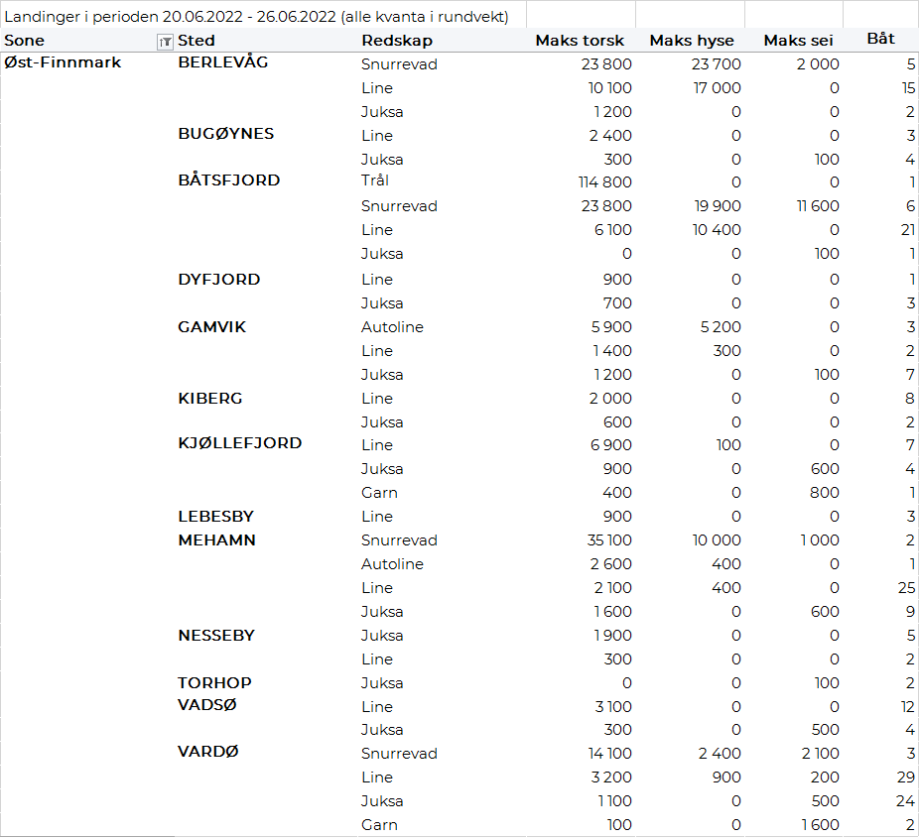
Vest-Finnmark
Fra omsetninga fra perioden i uke 25 i 2022 har vi følgende oversikt:
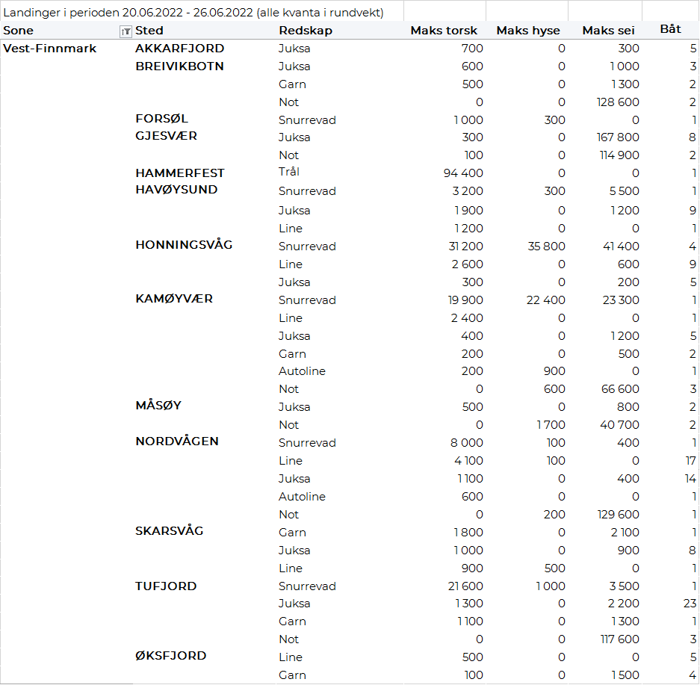

Troms
Fra omsetninga fra perioden i uke 25 i 2022 har vi følgende oversikt:
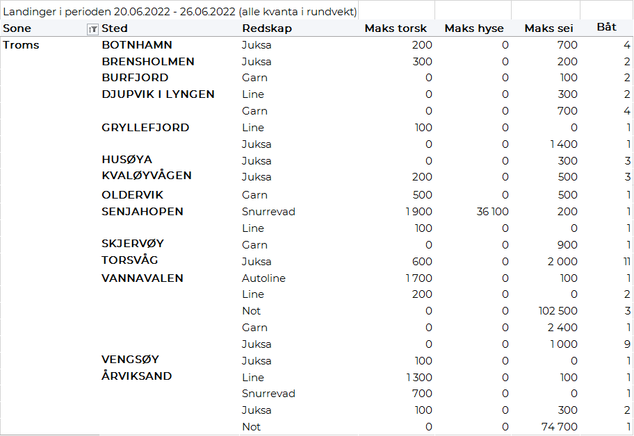
Vesterålen
Fra omsetninga fra perioden i uke 25 i 2022 har vi følgende oversikt:
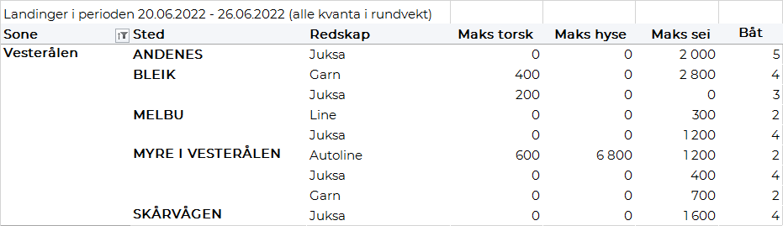
Lofoten/Salten
Fra omsetninga fra perioden i uke 25 i 2022 har vi følgende oversikt:
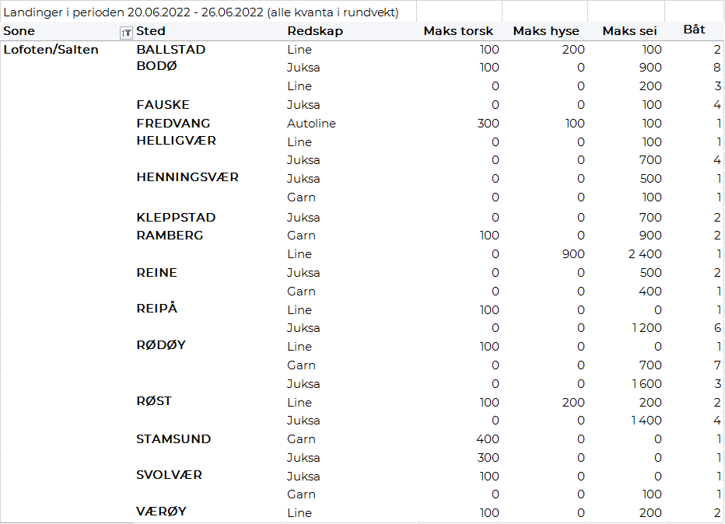

Helgeland-Nordmøre
Fra omsetninga fra perioden i uke 25 i 2022 har vi følgende oversikt:
